基隆市108年運算思維桌遊教育訓練研習
「Robot City 機器人蓋城市:程式啟蒙教育桌遊」

壹、研習目的:
本套桌遊系統擬建置於各校智慧創客教室，已培養年級學生基礎的資訊能力。低年級學生對邏輯思考尚無具體概念，透過生活課程結合遊戲式學習培養基礎的邏輯思維及創造力，可增進未來程式設計時所需的系統化思考、問題解決能力及團隊合作。希望透過遊戲式學習方式激發學生學習動機及興趣。
貳、辦理單位:
- 主辦單位:基隆市政府。
- 承辦單位:基隆市信義區深美國民小學。
參、研習時間：108年12月19日(四)下午13時30分至16時30分。
研習時程：
13：30-14：00 桌遊與生活領域課程之應用
14：00-15：00 卡牌介紹與基礎運用模式教學
15：00-16：00 進階運用模式教學
16：00-16：30 自行開發隱藏版運用模式
肆、研習地點：基隆市教師研習中心206教室。
伍、研習講師：教網中心蘇仕文主任
陸、研習對象：
- 本市生活課程輔導員。
- 本市低年級生活課程教師:
1.12班以下請派1-2名。
2.13班以上請派2-3名。
- 有興趣參與之教師。
請各校依照規定派員參加，並請通知參與教師逕上全國在職教師進修網報名，課程代碼: 2753182。全程參與者將核予研習時數3小時。
柒、預期效益:
- 培養低年級學生對於嘗試運算的概念。
- 培養程式設計時所需的系統化思考、問題解決能力及團隊合作的能力。
捌、考核與獎勵：活動結束後，承辦學校依權責給予相關人員研習時數。

玖、其他說明:
運算思維桌遊介紹：
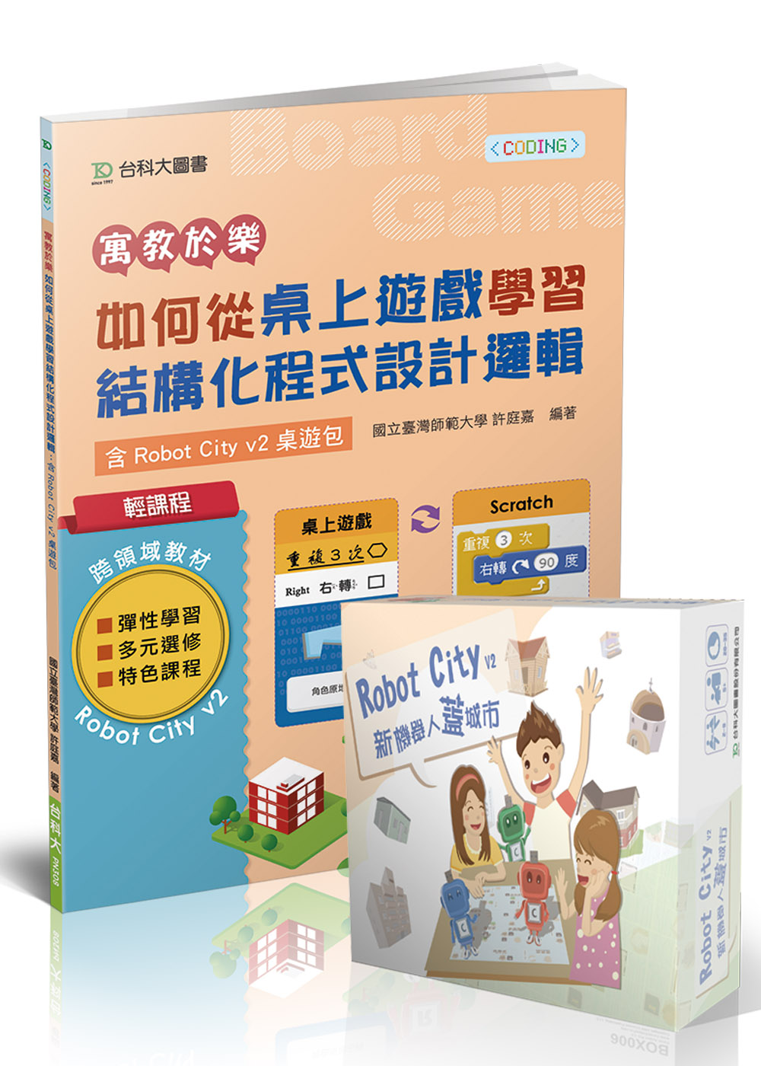

- Robot City v2：程式啟蒙教育桌遊由國立臺灣師範大學許庭嘉教授率領團隊研發設計，透過卡牌將學生思考邏輯可視覺化，老師可從旁參與、建議或修正學生的邏輯觀念，相當適合做為程式教育的啟蒙教具。
- 本桌遊將資訊科技相關元件設計在遊戲材料中，以遊戲的趣味性引發學習動機，讓學生自然而然在遊戲過程中懂得邏輯思考，符合新課綱強調之運算思維養成。
- 搭配Robot City v2學習目標編輯而成，使其在桌遊中自然地學習到結構化程式設計的三大流程：循序結構、選擇結構與重複結構，以及簡單的模組化與呼叫副程式的概念。
- 透過任務卡的任務拆解，觀察過程中的模式識別，將規劃路徑抽象化思考，分析出關鍵資訊，最後排出執行的演算流程，並以範例協助說明，讓遊戲流程與理論相輔相成。

